**Vonat program**

**Felhasználói Dokumentáció**

Rajna Torda

Ujvári Botond

A programról 1

Hardver-Szoftver követelmények 2

A program telepítése 3

A program használata 4

Használatból eredő hibák 5

Információink 6

# A programról

A "Utazási Iroda Program" egy olyan szoftver, amelyet utazási irodák használhatnak az utazások és az utasok kezelésére. A program lehetővé teszi az utasok adatainak rögzítését, módosítását, valamint az új utazások felvételét és azok részleteinek nyilvántartását. Az alkalmazás lehetőséget biztosít az utasok jelentkezésére az egyes útjaira, valamint az előleg befizetésének és nyilvántartásának kezelésére. Az adatokat egy vagy több fájlban tárolja, például "utasok.txt" és "utazasok.txt", ami segíti az irodai adminisztrációt és hatékonyabbá teszi az adatkezelést.

# Hardver-Szoftver követelmények

**Operációs rendszer*:***

Például: Windows, Linux, macOS.

Minden operációs rendszer támogatott, amin fut a .NET keretrendszer.

**Fejlesztői környezet*:***

Módosításához: Visual Studio Code, Visual Studio vagy más C# fejlesztői környezet.

Hardverkövetelmények:

**Processzor:**

A legtöbb modern processzor képes futtatni a programot.

**Tárhely:**

A program és az adatok tárolásához elegendő hely a merevlemezen.(1kb)

**Memória:**

Legalább 2 GB RAM..

**Egyebek:**

Felhasználásához számítógépre vagy laptopra van szükség, és fontos megjegyezni, hogy a .NET Core platformfüggetlen, így Linux és macOS rendszereken is futtatható. A .NET Framework elsősorban Windowsra korlátozódik. A felhasználónak rendelkeznie kell a megfelelő .NET verzióval, és ha forráskódból szeretné futtatni a programot, akkor szükséges lehet egy C# fejlesztői környezet telepítése.

# A program telepítése.

**Letöltési útmutató a GitHub-ról:**

GitHub Oldal Megnyitása:

A következő linkkel: https://github.com/RajnaTorda/Utazasi_Iroda

**Letöltés (Clone) a Gépre:**

A repository oldalán található zöld "Code" gombra kattintva válaszd ki az "Download ZIP" lehetőséget.

Töltsd le a ZIP-állományt a saját gépedre.

**Kicsomagolás:**

A letöltött ZIP-állományt kicsomagolható egy tetszőleges mappába. Ehhez használhatsz beépített fájlkezelőt vagy egy külső archiváló programot.

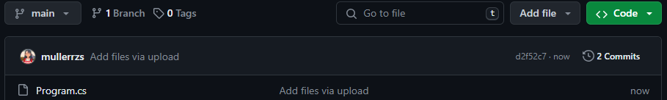

# A program használata

**Menü:**

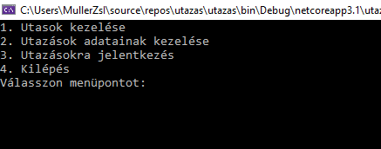

**Új adat rögzítése:**

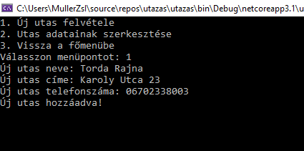

**Utas adatainak szerkesztése:**

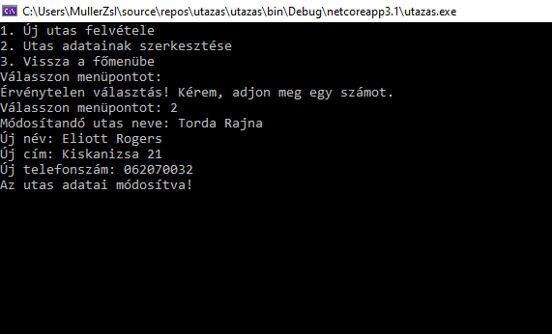

**Kilépés:**

A főmenüből válaszd az "Kilépés" lehetőséget.

A program leáll, elmenti az adatokat és kilép a konzolból.

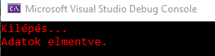

# Használatból eredő hibák

Ha a program hibába ütközik akkor kérjük jelentse!

Fontos hogy ellenőrizze, hogy a “utasok.txt” fájl valóban létezik-e és hogy a programnak megfelelő engedélyei vannak-e a fájl eléréséhez és írásához.

Frissítéseinket a github oldalunkon megtalálhatják.

# Elérhetőségeink

Github:

https://github.com/BartkoMilan  
<https://github.com/RajnaTorda>

https://github.com/mullerrzs

Email:

bartkom@kkszki.hu

mullerzs@kkszki.hu

[rajnat@kkszki.hu](mailto:rajnat@kkszki.hu)